

Trabajo Practico I - SmallTalk

[7507/9502] Algoritmos y Programación III
Curso 01
Primer cuatrimestre de 2021

Alumno | Kübler, Andrés Tomás
Número de padrón | 105238
Email | akubler@fi.uba.ar

Indice

- Introduccion………………………………………………………………………………. 3
- Supuestos…………………………………………………………………………………. 3
- Diagramas de Clase………………………………………………………………………. 3
- Detalles de implementacion…………………………………………………………….... 5
i. AlgoVid
ii. Persona
iii. Burbuja
iv. Colegio
- Excepciones………………………………………………………………………………. 5
- Diagrama de secuencia…………………………………………………………………… 6

I. Introducción

El presente informe reune la documentacion de la solucion del primer trabajo practico de la materia Algoritmos y Programacion III que consiste en desarrollar una aplicación de un sistema de salud utilizando los conceptos del paradigma de la orientacion a objetos visto hasta ahora en el curso.

II. Supuestos

El presente trabajo fue diseñado e implementado a raiz de los siguientes supuestos

- AlgoVid no existe sin las clases Persona, Burbuja y Colegio, ya que esta clase se encarga de delegar los mensajes que se le envian y sin estas tres clases seria inutil.
- La clase Burbuja puede ser inicializada vacia, es decir, sin poseer personas.
- La clase Colegio puede ser inicializada vacia, es decir, sin poseer burbujas.
- Si las calses se suspenden, por tener 40% o mas de burbujas pinchadas, estas no podran volver a la normalidad.
- No se pueden crear y/o agregar dos objetos Persona, Burbuja o Colegio con el mismo nombre para una misma colección.
- Una Persona no puede pertenecer a más de una burbuja.
- Una vez que la Persona pertenece a una burbuja, no puede cambiarse/trasladarse a otra burbuja.
- Una vez que la Persona posee un nuevo sintoma este no se borra, es decir, la persona no puede volver a estar sana (diagnostico “Saludable”).
- Una vez que una Burbuja esta pinchada no puede volver a no estar pinchada.

III. Diagramas de clase

Un diagrama de clase es un diagrama estatico en el cual se representa la estructura de un sistema compuestopor clases, reflejando asi sus atributos, metodos y las relaciones con otros objetos. A continuacion se presentan algunos diagramas de clase correspondientes al trabajo practico.

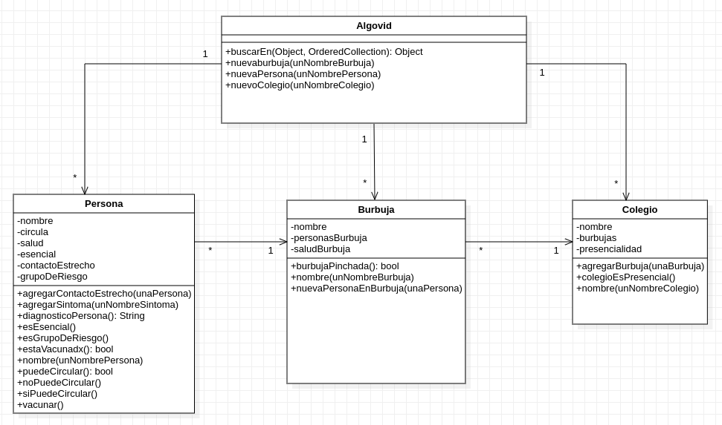
Figura 1: Diagrama mostrando las relaciones directas de la clase AlgoVid.

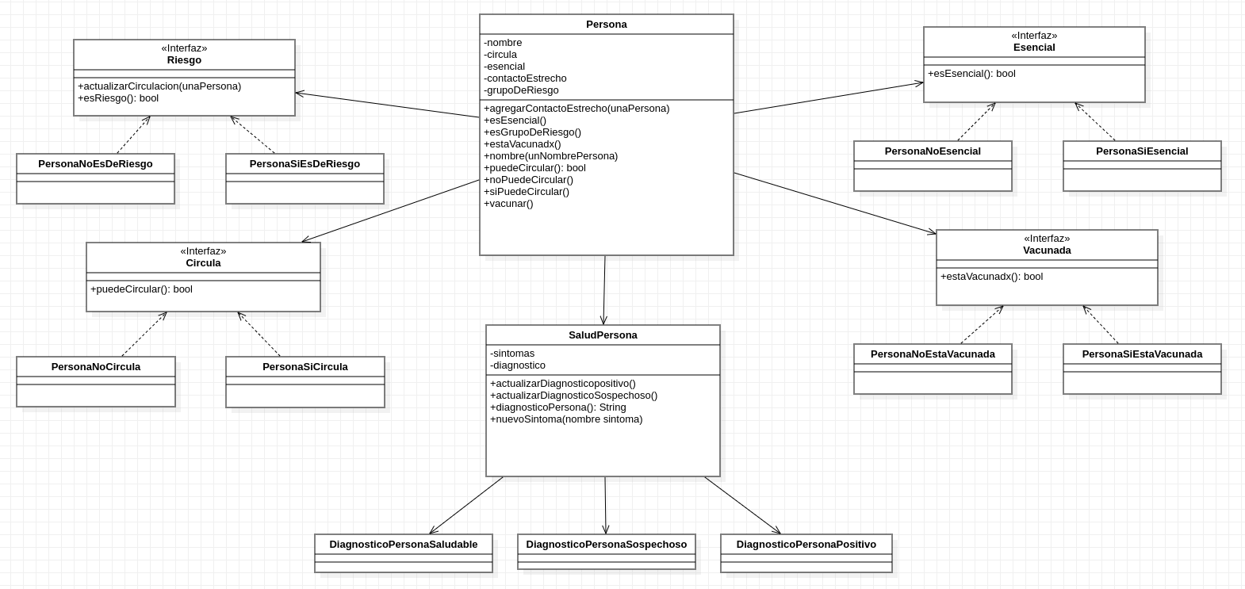
Figura 2: Diagrama mostrando la clase Persona con sus metodos y atributos.

IV. Detalles de implementacion

A lo largo de la implementacion del trabajo practico, surgio la necesidad de refactorizar muchas veces debido a la repeticion de codigo, logrando asi la creacion de varias clases abstractas que son utilizadas en las clases principales del programa. Las clases que heredan de la clase abstracta cumplen con la relacion “es un” , pilar fundamental de la POO. Ademas, el el trabajo se hacen presente otros pilares de la POO, tales como encapsulamiento de una clase lo cual permite ocultar estados de la misma; y polimorfismo de las clases, lo cual brinda respuestas distintas e independientes en funcion de los parametros de la misma.

- AlgoVid

Esta es la clase principal del trabajo practico. Se encarga de recibir mensajes del Actor y realizar operaciones y delegar mensajes a otras clases. Internamente esta compuesto por tres colecciones: una colección para almacenar Personas, otra para almacenar Burbujas y finalmente otra para almacenar Colegios.

- Persona

Esta clase es un pilar del programa ya que con ella se pueden realizar operaciones en otras clases del programa, ampliando asi su funcionalidad. Como variables de instancia posee circula, vacunado, salud, esencial, contactoEstrecho y grupoDeRiesgo.
La razon de la creacion de esta clase fue la simplificacion y manejo de informacion a traves de objetos., facilitando asi las operaciones de cada Persona individualmente en otras clases del programa.

- Burbuja

Esta clase es la encargada de administrar un conjunto de ojetos Persona compartiendo asi caracteristicas grupales entre ellos, tales como BurbujaPinchada la cual impide que todos las personas de la burbuja puedan circular. Como variables de instancia posee personasBurbuja y saludBurbuja.

- Colegio
El colegio es una clase que engloba una n cantidad de burbujas, es por eso que cumple un rol muy importante en el momento de manejar perfectamente las clases Burbuja y Persona para que estan puedan utilizarse mediante herencia .Como variables de instancia posee burbujas y presencialidad.

V. Excepciones

ColeccionNoEncontradaError Esta excepcion tiene como finalidad evitar problemas en el momento que el usuario quiera buscar un objeto, mediante la operación de AlgoVid buscar:En: , en una colección inexistente.

ObjetoBuscadoNoExisteError Esta excepcion tiene como finalidad evitar problemas en el momento que el usuario quiera buscar un objeto, mediante la operación de AlgoVid buscar:En: , en una colección a la cual no pertenece o si el objeto no existe.

ObjetoYaExisteEnColeccionError Esta excepcion tiene como finalidad evitar problemas en el momento que el usuario quiera agregar un objeto con el mismo nombre en una colección. Para eso creamos el metodo de AlgoVid existe:En: el cual busca al objeto y si lo encuentra lanza la excepcion.

VI. Diagramas de secuencia

Los diagramas de secuencia son un tipo de diagrama de interaccion cuyo objetivo es describir el comportamineto dinamico de una operación especifica y/o general. A continuacion se presentan algunos diagramas de secuencia correspondientes al trabajo practico.

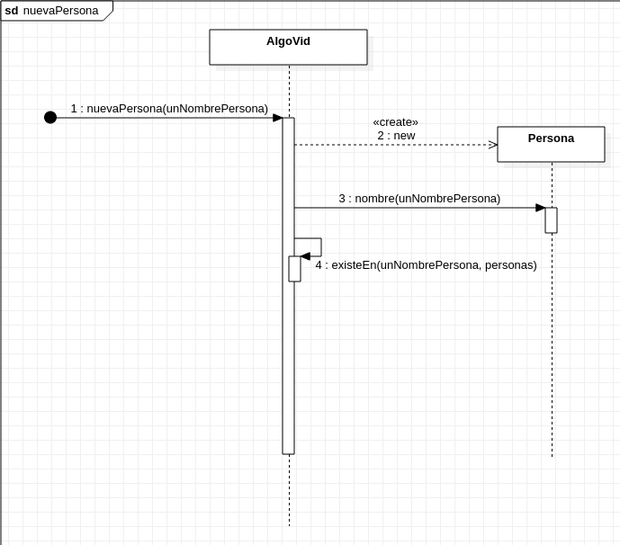
Figura 3: Creacion de una Persona

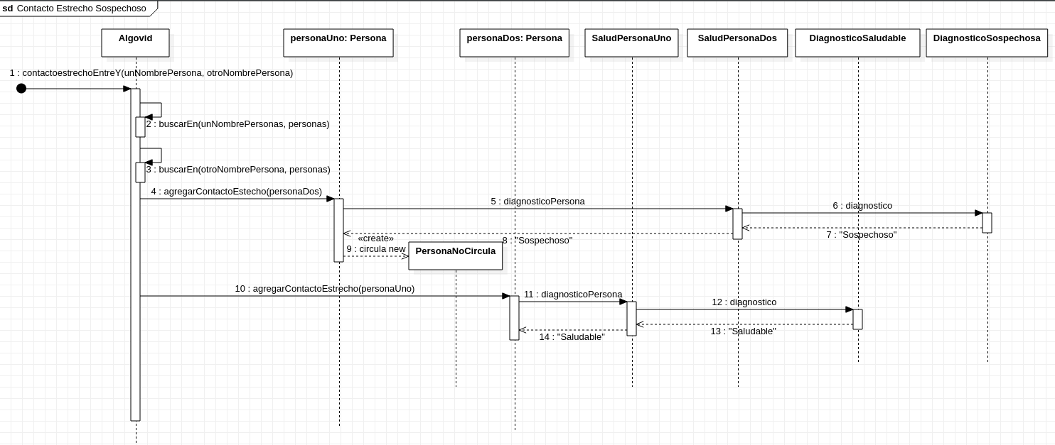
Figura 4: Contacto estrecho entre una persona saludable y una sospechosa

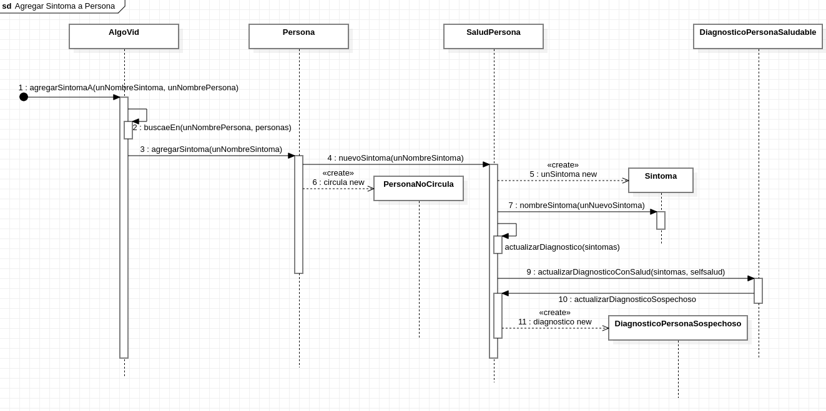
Figura 5: Agregar sintoma a una persona saludable

